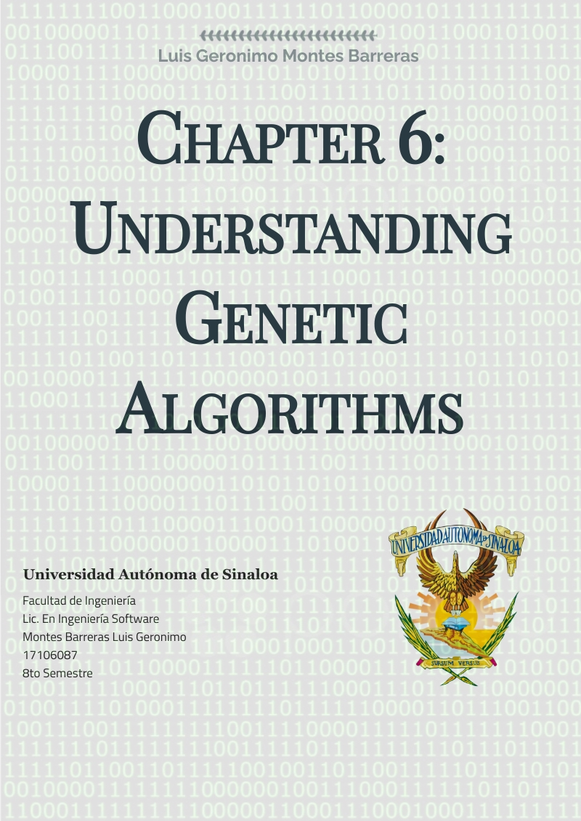

# CHAPTER 6: UNDERSTANDING GENETIC ALGORITHMS

## Resumen del capitulo

En este capítulo realizamos un análisis a detalle de la implementación del algoritmo genético. Este algoritmo tiene fundamentos en la teoría genética y la teoría evolutiva de Darwin; dada una población inicial mediante la selección de los miembros más aptos (selección artificial) obtenemos descendientes con características mas aptas para el medio, también se tiene en cuenta el índice de mutación que se sufre a lo largo de la evolución (según lo dicho por Darwin), este proceso se repite un numero finito hasta obtener una población con las características deseadas. Este algoritmo hace referencia a la selección artificial.

Profundizando un poco mas en los conceptos del algoritmo genético debemos tener en cuenta el significado de los términos:

* Cromosoma: Se puede considerar como un individuo y representa una posible solución al problema.
* Gen: Representa un componente individual de la solución. El conjunto de genes conforma un cromosoma.
* Idoneidad: Individuos (cromosomas) mas aptos de la población.
* Apareamiento: Dado un padre y una madre se establecen nuevos valores a los genes de los descendientes.
* Mutación: modificación de los valores de los genes de un cromosoma. Dicha modificación varia dependiendo del problema a resolver.

Pasos básicos que sigue el algoritmo genético:

1. Se establece una población inicial de cromosomas con valores aleatorios.
2. Se evalúa la idoneidad de cada cromosoma de la población.
3. En funciona al nivel de aptitud de cada cromosoma se seleccionan los cromosomas más aptos para el apareamiento.
4. Seleccionados una madre y un padre se obtiene decendencia.
5. De manera aleatoria se eligen que descendientes mutan y cuales se conservan.
6. Los pasos 2,3,4,5 se repiten hasta obtener la población con las características deseadas.

## Preguntas de revisión

1. **¿Cuál es el papel de un cromosoma en un algoritmo genético? ¿Cuál es el papel de un gen?**

Dentro del algoritmo genético tenemos lo que llamamos cromosoma. Un cromosoma representa una posible solución al problema que se quiere realizar. Cada cromosoma tiene una serie de calores que conforma las solución en sí, estos valores corresponden a los genes.

1. **¿Cómo se puede expresar una red neuronal como cromosoma y genes?**

Para la resolución del problema de la compuerta XOR creamos una red neuronal feedforward con ayuda de las clases que nos propuso el autor, pero como no se utiliza el algoritmo backpropagation se tuvieron que realizar unos ajustes en el tratamiento de los datos.

1. Para poder trabajar el calculo de pesos con la clase feedforward el autor extiende la clase Cromosoma y agrega un atributo que es del tipo feedforward, de esta manera el calculo de la salida y el error no cambia.
2. Pero como para trabajar el algoritmo genético requerimos que los genes sean un array unidimensional se convierte el array de pesos (el cual es multidimensional) en un array unidimensional. De esta manera se puede trabajar con el algoritmo genético sin afectar el calculo de pesos de la red neuronal.
3. **¿Cuál es el papel de la mutación en un algoritmo genético?**

En la teoría evolutiva de Darwing se plantea que los individuos de una población sufren de una mutación, esto con el fin de adaptarse mejor a las características del medio ambiente en el que se desarrollan. De esta misma manera el algoritmo genético imita este comportamiento, realizando una modificación aleatoria de los descendientes obtenidos del apareamiento, otorgando a la población la característica de poder evolucionar en dirección distinta, y así, con un poco de suerte mejorar las características de la población.

1. **¿Cómo se puede calcular el costo para una posible solución de vendedor ambulante? ¿Para una red neuronal?**

Para el problema de vendedor ambulante el calculo del costo se realiza calculando distancia entre los puntos conformados por las coordenadas x, y que representan las ubicaciones de las ciudades, estas distancias se suman y representan el costo de la solución.

Muy distinto a como se calcula el costo para el problema del vendedor ambulante, para el problema de la compuerta xor el costo es representado con el valor del error que la red produce, dicho valor se obtiene comparando el valor deseado con la salida que produce la red neuronal.

1. **¿Para qué tipos de problemas son los algoritmos genéticos más adecuados? ¿Para qué tipos de problemas no son adecuados?**

* El espacio de búsqueda es grande, complejo o no se entiende fácilmente;
* No hay ningún método programático que se pueda utilizar para restringir el espacio de búsqueda;
* Los métodos de optimización tradicionales son inadecuados. La Tabla 6.1 enumera algunos ejemplos.

## Vocabulario

**Chromosome**

En el contexto de algoritmo genético, se refiere a una posible solución que se le pude dar a un problema en específico. Cada cromosoma este compuesto por genes. Los cromosomas están dispuestos en poblaciones, esto con el fin de ir seleccionando las mas idóneas para posteriormente aparearlas y obtener descendientes con mejores características.

**Evolution**

El termino evolución se refiere a una serie de cambios que sufre una población a lo largo del tiempo. En este periodo de cambios ciertas características van apareciendo o van siendo removidas hasta al punto general un cambio totalitario.

**Gene**

En el contesto de algoritmo genético, un gen representa una porción de la solución total, es decir, un conjunto de genes conforma un cromosoma. Los genes juegan un papel crítico en el algoritmo, dado que con ellos se lleva acabo los procesos de apareamiento y evolución.

**Mate**

Para que la población de cromosomas evoluciones es necesario el procedimiento de apareamiento, es este proceso se toman dos cromosomas (madre, padre) y mediante la realización de corte en los genes se obtienen cromosomas descendientes heredando las características de los cromosomas madre y padre.

**Min-Max Algorithm**

En teoría de juegos, minimax es un método de decisión para minimizar la pérdida máxima esperada en juegos con adversario y con información perfecta. Minimax es un algoritmo recursivo.

**Multicore**

Se llaman multicore por su característica de poseer dos o más núcleos internos de procesamiento lo que le da la capacidad de llevar varias cargas de trabajo en simultaneo, y así dar un mejor rendimiento llevando tareas un lapso de tiempo mas corto.

**Mutate**

Característica descrita por Darwin en la teoría de la evolución y es adoptada en algoritmos genéticos y se refiere a la mutación de los valores de los genes de un cromosoma, este cambio de valores es totalmente aleatorio y puede ser aplicada a los descendientes que se van obteniendo.

**Population**

Una población se puede definir como el conjunto de cromosomas, donde cada cromosoma esta conformada por genes, y cada una representa una posible solución al problema planteado.

**Thread Pool**

Subproceso, es un proceso llevado a cabo dentro de un núcleo. Generalmente se utiliza esta técnica de programación para dividir la carga de trabajo y así terminar la terea en menor tiempo.